INFORME DE PRUEBAS: ESTRUCTURA DE DATOS ConjuntoOrdenado
Autor: Javier Lamas Asignatura: Ingeniería del Software II Fecha: 4 de mayo de 2026
1. Introducción y Objetivos
El objetivo de este proceso de pruebas es verificar el correcto funcionamiento de la clase ConjuntoOrdenado, la cual implementa la interfaz IConjuntoOrdenado. Se busca asegurar que los elementos se almacenen siguiendo su orden natural y que no se permitan duplicados, cumpliendo con las especificaciones de diseño y alcanzando una cobertura completa del código.
2. Metodología Aplicada
Se han seguido las fases de prueba estipuladas en la guía docente:
- Diseño de Caja Negra: Aplicación de Partición Equivalente y Análisis de Valores Límite (AVL) basándose exclusivamente en la interfaz.
- Detección de Defectos: Ejecución de las pruebas sobre el código original para poner de manifiesto errores de implementación.
- Refinamiento de Caja Blanca: Análisis de cobertura de sentencias y de decisión/condición mediante herramientas de automatización (JUnit y Eclemma).
3. Diseño de Casos de Prueba (Caja Negra)
3.1. Identificación de Clases de Equivalencia
Basándonos en los métodos add(E), get(int) y remove(int):
Método | Parámetro | Clases Válidas | Clases No Válidas
add(E) | elemento | 1. Elemento no nulo y no duplicado | 3. Elemento null (Lanza NullPointerException)
 |  | 2. Elemento ya existente en el conjunto
get(int) | index | 4. | 5. (Lanza IndexOutOfBoundsException)
 |  |  | 6. (Lanza IndexOutOfBoundsException)
remove(int) | index | 7. | 8. (Lanza IndexOutOfBoundsException)
 |  |  | 9. (Lanza IndexOutOfBoundsException)
3.2. Tabla de Casos de Prueba
ID | Caso / Técnica | Valores de Entrada | Resultado Esperado
CP1 | Añadir a conjunto vacío (AVL) | add(10) | true, size=1, get(0)=10
CP2 | Añadir orden natural (AVL) | add(20), add(5) | true, get(0)=5, get(1)=20
CP3 | Añadir elemento nulo (Excepción) | add(null) | NullPointerException
CP4 | Añadir duplicado | add(10) (ya existe) | false, size no cambia
CP5 | Acceso índice inválido (Límite) | get(1) en lista de 1 | IndexOutOfBoundsException
CP6 | Borrado válido | remove(0) | Elemento borrado, size disminuye
4. Ejecución y Detección de Defectos
Al ejecutar la clase de prueba JUnit sobre el código proporcionado, se identificaron los siguientes fallos:
- Error de Ordenación: El test CP2 falló con el error expected: <5> but was: <20>. El código original utilizaba una comparación errónea (< 0), lo que provocaba que los elementos se insertaran en orden descendente en lugar del orden natural ascendente requerido.
- Gestión de Duplicados: El código original no comprobaba si el elemento ya existía, violando el contrato de la interfaz que exige retornar false en caso de duplicidad.
- Robustez: Se verificó que el lanzamiento de la excepción NullPointerException era el único punto implementado correctamente de forma inicial.
Tras solucionar estos errores los TEST funcionaron correctamente
5. Fase de Caja Blanca y Cobertura

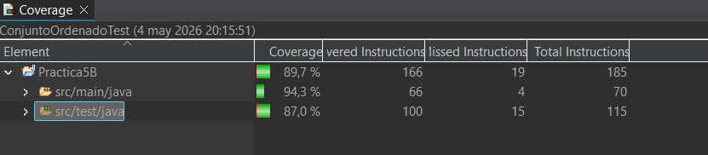
6. Conclusión
Las pruebas automatizadas con JUnit permitieron detectar que la implementación inicial de ConjuntoOrdenado era defectuosa en su lógica de ordenación y gestión de duplicados. Tras la aplicación de las correcciones y la validación mediante técnicas de caja blanca, el componente es ahora robusto y cumple íntegramente con la especificación de la interfaz IConjuntoOrdenado

